|  |  |
| --- | --- |
|  | Мазитова Лилия  (Фамилия Имя Отчество) |
| 2/25/2016 |  |
| Задание на день | Освоить урок№6 |

Результаты работы: Работа не выполнена. Отстала от плана.

Завершила урок№5

Урок был посвящен кнопке Селект, после нажатия которой отображались дополнительные сведения. Также меняла стиль css, чтобы выделялась строка.

Начала и почти завершила урок№6

Добавление и изменение курса

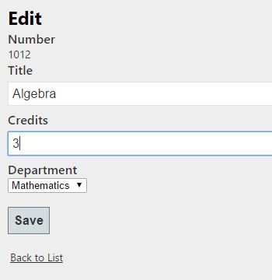

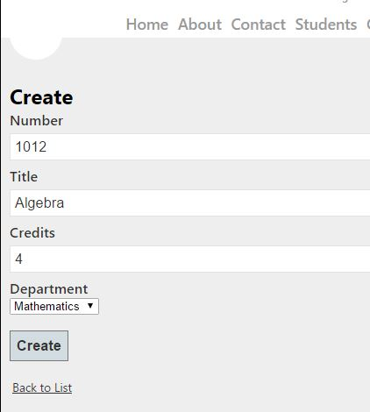

Результат добавления:

